Daugavpils pilsētas pašvaldības īstenotie infrastruktūras projekti 2015.gadā

2015.gadā tika pabeigts darbs pie 2007.-2013.gada Eiropas Savienības (turpmāk ES)
finanšu plānošanas periodā uzsākto projektu realizācijas, kā arī notika aktīvs darbs nākamā ES finanšu plānošanas perioda ietvaros, izstrādājot rīcības un investīciju plānu 2014.-2020.gadam.
2007.-2013.gada plānošanas periodā par ES fondu apguvi noslēgti līgumi 193,5 miljoni
euro apmērā, t.sk. ES fondu līdzfinansējums sastādīja 142,5 miljoni euro jeb 73.6%, valsts finansējums - 8,0 miljoni euro jeb 4.1% un pašvaldības finansējums 32,8 miljoni euro jeb 17% un citi finansējuma avoti 10,2 miljoni euro jeb 5.3% apmērā.

Savukārt 2015.gadā tika pabeigti pilsētas infrastruktūrai nozīmīgi projekti:

- „Daugavpils pilsētas tranzītielas A13 rekonstrukcija”. 2015.gadā par projektā ietaupītajiem līdzekļiem tika turpināta 18.novembra ielas rekonstrukcija posmā no Mēness ielas līdz pilsētas robežai.
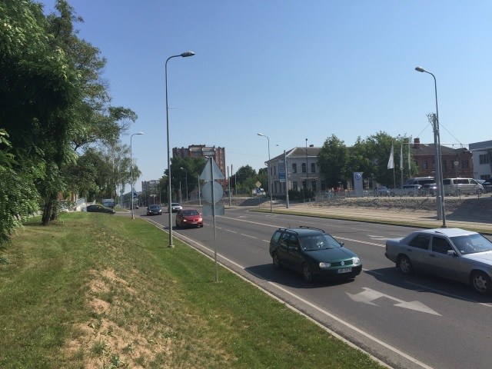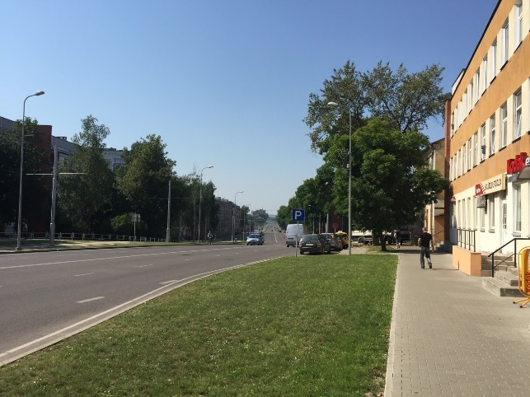
- „Daugavas ielas rekonstrukcija Daugavpils pilsētā”. Pie viena no rotācijas apļiem tika izbūvēta papildus josla iebraukšanai pilsētā, kā arī nostiprinātas Vienības tilta atbalstsienas, kuras bija avārijas stāvoklī un kļuvušas bīstamas Daugavas ielas transporta satiksmes dalībniekiem.
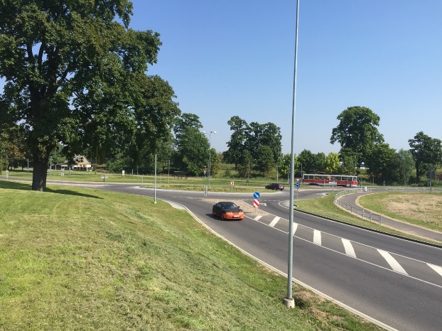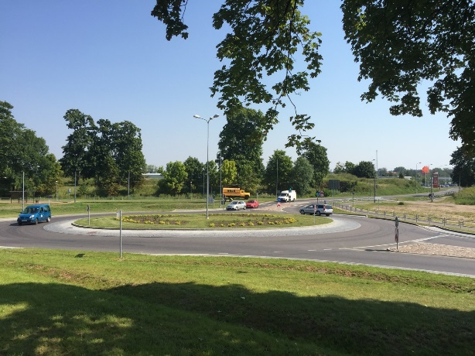
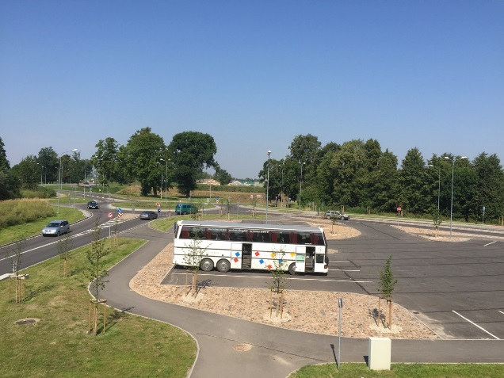
- „Daugavpils autotransporta mezgls (Vidzemes, Piekrastes, A.Pumpura, Višķu iela)”. No apjomīgā projekta ieekonomētajiem līdzekļiem līdz 2015.gada vasarai tika veikti ceļa seguma nostiprināšanas darbi Cēsu un Odu ielās.
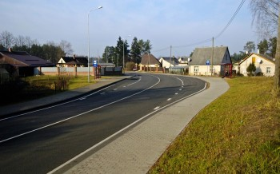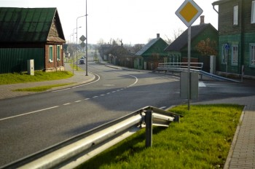
- „Daugavpils pilsētas tramvaju transporta infrastruktūras renovācija”. Projekts tika turpināts arī 2015.gadā, veicot sliežu ceļu rekonstrukciju un elektroapgādes apakšstaciju rekonstrukciju.
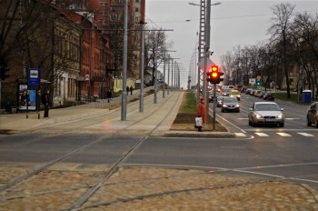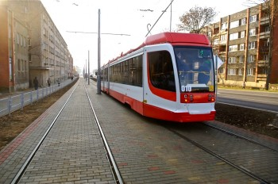
- „Daugavpils pilsētas Ziemeļu rūpnieciskās zonas infrastruktūras attīstība”. Projekta ietvaros tika veikti asfalta seguma uzklāšanas darbi.
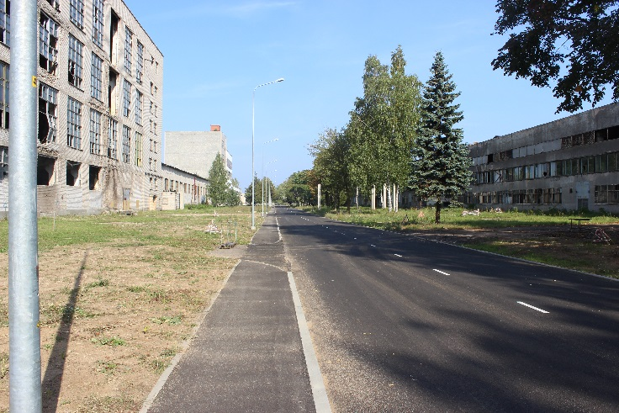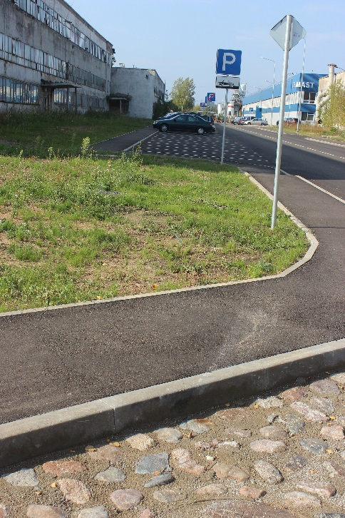
- „Tūrisma un aktīvās atpūtas infrastruktūras attīstība Daugavpils pilsētā”, tika pabeigta gājēju/veloceliņa un ar to saistītās infrastruktūras būvniecība Daugavpils pilsētas Stropu mežā, tādējādi piedāvājot iedzīvotajiem aktīvās atpūtas iespējas, brīvā laika pavadīšanas iespējas labiekārtotā vidē, lai sekmētu veselīgu un zaļu dzīvesveidu, izmantojot velotransportu kā pārvietošanās veidu pilsētas teritorijā.
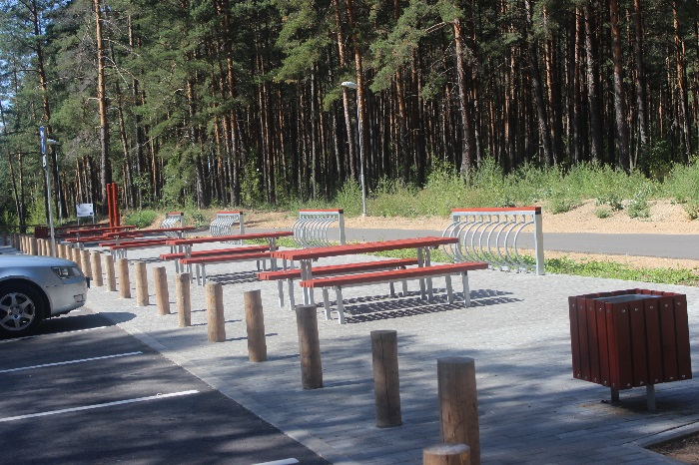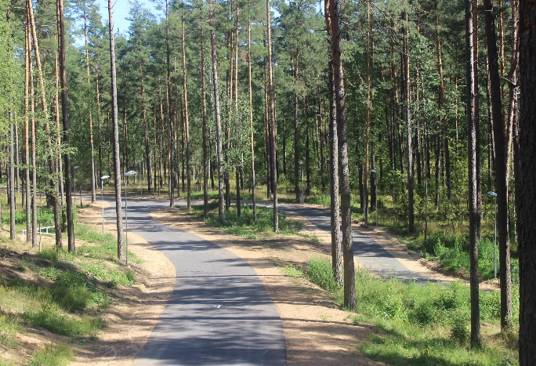
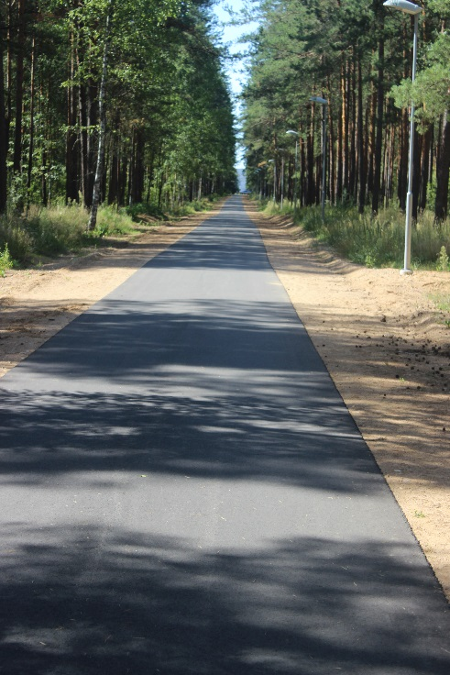
-„Energoefektivitātes paaugstināšana Daugavpils pirmsskolas izglītības ēkās” 20. un 22. pirmsskolas izglītības iestādēs tika veikti ēku ārsienu, jumta un grīdas siltināšanas darbi, kā arī daļēji veikta gaismas ķermeņu nomaiņa pret energoefektīvām LED spuldzēm.
2015.gadā Daugavpils pilsētas domē tika īstenots un pabeigts starptautisks projekts
„Kultūrvēsturiskā mantojuma saglabāšana un popularizēšana Daugavpilī un Grodņā” Latvijas – Lietuvas – Baltkrievijas pārrobežu sadarbības programmas ietvaros. Sadarbībā ar Daugavpils un Grodņas pašvaldībām tika restaurēta 1.krasta lunete Daugavpils cietoksnī, kā arī tika organizēti kultūras mantojuma semināri, apmācības un amatnieku plenēri.

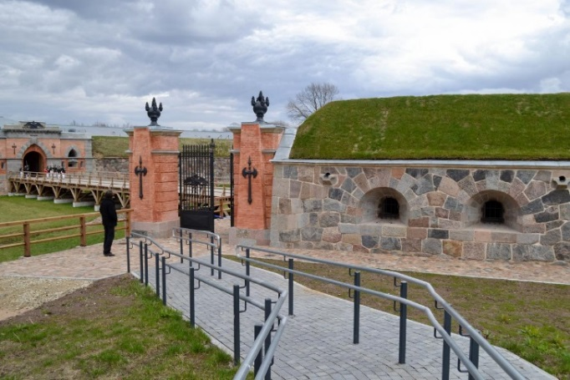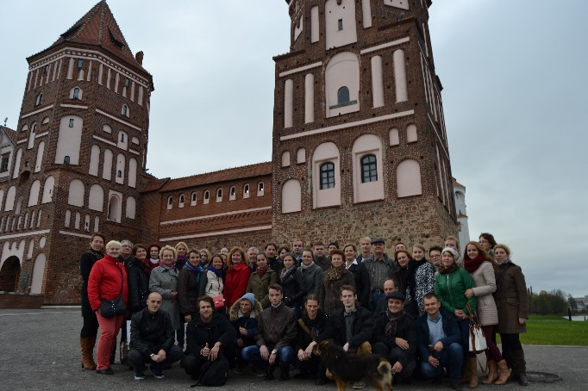

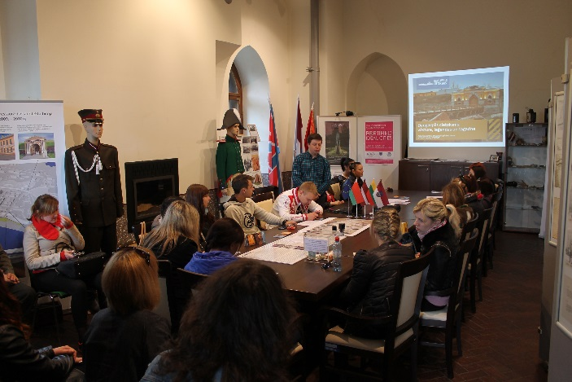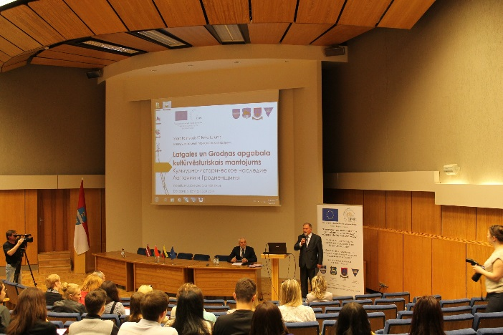
2015.gadā tika uzsākti un veiksmīgi pabeigti divi KPFI projekti „Energoefektīvā
apgaismojuma uzstādīšana J.Raiņa Daugavpils 6.vidusskolas un 10.vidusskolas iekštelpās” un „Siltumnīcefekta gāzu emisiju samazināšana Daugavpils pilsētas Izglītības pārvaldes izglītības iestādēs” (Daugavpils 3.vidusskola, Daugavpils 15.vidusskola), kurās tika nomainīti gaismas ķermeņi pret energoefektīvām spuldzēm un armatūru.
Tika uzsākts ERAF projekts „Daugavpils pilsētas pašvaldības kapacitātes
palielināšana ES fondu plānošanas un izvērtēšanas procesa nodrošināšanai”. Projekta ietvaros tiks veikta 2014.-2020.gada ES fondu plānošanas perioda projektu iesniegumu atlase atbilstoši Ministru kabineta noteikumiem par attiecīgā specifiskā atbalsta mērķa vai tā pasākuma īstenošanu, kuru ietvaros paredzēts atbalsts integrētu teritoriālo investīciju īstenošanai nacionālas nozīmes attīstības centros. Šim nolūkam ir izstrādāts un Daugavpils pilsētas domē apstiprināts Daugavpils pilsētas domes Eiropas Savienības fondu projektu iesniegumu vērtēšanas komisijas nolikums. Ir sagatavoti iekšējo procedūru apraksti, nosakot kārtību, kādā Daugavpils pilsētas dome veiks projektu iesniegumu atlasi. Projekts tiek īstenots ar Eiropas Reģionālās attīstības fonda atbalstu specifiskā atbalsta mērķa 11.1.1. "Atbalstīt un pilnveidot Kohēzijas politikas fondu plānošanu, ieviešanu, uzraudzību un kontroli" ietvaros. ERAF finansējums sastāda 85%, savukārt, Valsts budžeta finansējums - 15%.
Informāciju sagatavoja: Daugavpils pilsētas domes Attīstības departaments

